
2026年1月３０日（金）
余市養護学校しりべし学園分校
文責：研究部 金子・寺門
第４号

3学期がスタートし、年度末に向けて学習が進められていることと思います。2学期の研修では、特センの荒井さんや小幡さんからのお話を聴いたり、グループに分かれて分校の課題について話し合い、Canvaにまとめたりしました。これまでの研修の内容も合わせ、参考にしながら今後の授業つくりについて考えていけたら良いですね。本号では、2学期の研修について振り返ります。
特セン研修「特別な支援を必要とする児童生徒の理解について」

【注意欠陥多動性障がい】
・注意力に問題
・衝動的で落ち着きのない行動
【自閉症】
・社会的関係性形成の困難
・言葉の発達の遅れ
・興味関心が狭く特定のものにこだわる
【知的障がい】
・知的機能に遅れが認められ、日常生活おける適応能力が不十分

理解
困難
教育的ニーズに応じた指導・支援

子どもの特性と困難さを理解し、教育的ニーズに応じた指導・支援を行うことが大切であることを学びました。
障がいの特性をよく理解することで、子どもの行動の背景要因に目を向けることができるようになり、より適切に子どもたちと関われると感じました。
特セン研修「知的障がい教育における教育課程」

生きる力を育てるためには

【各教科等を合わせた指導】
・現実の生活を素材とした学習を展開することが最も適当
・本物の生活を素材とした学びが、生きて働く力を育てる一番の方法
【知的障がいの学習上の特性】
・学習によって得た知識や技能が断片的になりやすく、実際の生活の中で活かすことが難しい
・成功体験が少ないことなどにより、主体的な活動に取り組む意欲が十分に育っていない

課題

・各教科等の目標や内容を関連付けた指導及び学習評価の在り方が曖昧になりやすい
・必ずしも各教科の目標が十分に意識されずに指導や評価が行われている場合がある

よりよい授業実践のためには、自校の教育課程の理解を深め、子どもが「なぜ今この学習をしているのか」を明確にした教育実践につなげること、学習内容について指導体制の中で協議し学び合い・高め合いの中で、よりよい教育実践を行っていくことが大切だと学びました。

校内研修

10月29日の校内研修では、４つのグループに分かれて、自分の課題、分校の課題について話し合いを行いました。グループ内で一つ課題を設定しその課題・解決策を具体的にどのような活動・行動で解決すればよいかを話し合い、Canvaの付箋に記しまとめました。その後、全体に周知し共有を図りました。

→チャットツール等を活用し業務を可視化。
タスクを共有し、個人に業務が集中しすぎない体制を整える。
指導や業務に対する共通理解を深めていく。
障害特性の基礎・基本等、専門性の不足を補う。
事前打ち合わせを大切にしながら、新しい実践に挑戦しやすい雰囲気づくりや、ミスをフォローし合えるチーム力の向上。

課題：やってみる機会を大事にするには！

→生徒の目標や実態に応じて柔軟にグループ編成を行い、手立てや役割を工夫し、タスクベースの学習を取り入れる。
生徒の得意なことを生かした目標設定や役割分担、遊びを通した学習など、結果だけでなく学習過程を大切にする。
授業後に短時間でも教員同士で振り返りを行い、実践を共有することで、次の授業改善につなげていく。
課題：各生徒の実態とバランスをとった授業を進めるためには

→教員それぞれの得意・不得意に応じたツール選択
授業の様子を記録し全体で確認できる仕組みの整備
学部内にICT担当者を設置し、ICTが苦手な教員を支援する機会を増やし、初心者にも分かりやすいマニュアル、質問しやすい雰囲気づくり。
安全面や学習環境の改善も含めて取り組む。

→空き時間を活用して学部を越えて授業を見合う「互見」の仕組みの整備、給食や休み時間の様子も含めて児童生徒の情報を共有といった、ミドル・ベテラン層の教員が実践を価値づけ、助言する役割を担う。
ケース会議や実践記録の共有を通して、子どもを主語にした話し合いを行い、悩みを一人で抱え込まない風通しの良い職場づくり。
課題：経験者も若手も相互的に学び合えるような
環境づくり

課題： ICTがもっと活用されるようになるには？

また、この校内研究を受け、研究部でまとめて、毎日の業務の意識付けに職員室内に掲示しました。
掲示しただけで留まらず、日常的に一人一人が思い返して実践していきましょう。
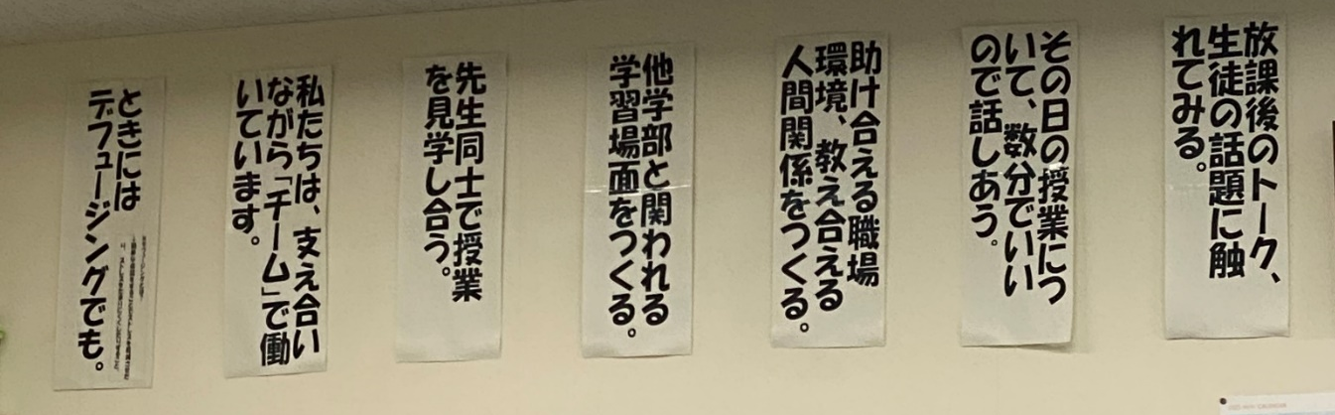

今後の予定

１月１９日 フォームによるアンケートの実施
２月１８日 今年度の研究の成果と次年度の方向性

